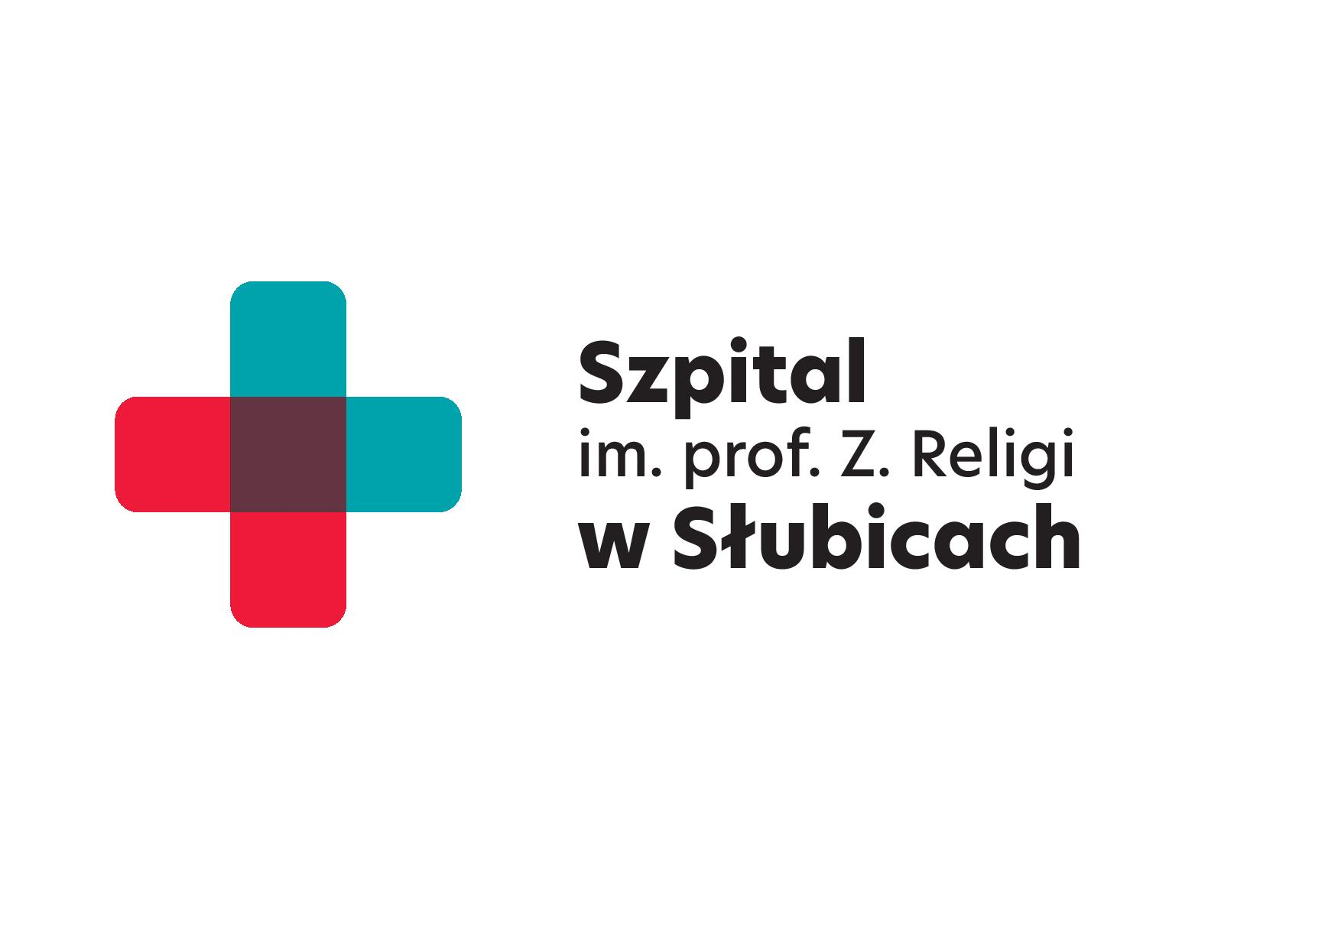

Niepubliczny Zakład Opieki Zdrowotnej Szpital im. Profesora Zbigniewa Religi
w Słubicach Sp. z o. o.
NIP 598 16 18 971 REGON 080445872 NR R-KU BANKOWEGO 15 8369 0008 0069 5697 2000 0010
Sąd Rejonowy w Zielonej Górze: KRS 0000359690 Wysokość kapitału zakładowego: 2.670.000,00 zł

Słubice, 31.07.2024r.

Do wszystkich zainteresowanych

ZAWIADOMIENIE W SPRAWIE UNIEWAŻNIENIA POSTĘPOWANIA
W ZAKRESIE CZĘŚCI NR 29, 56, 59 i 66

Dotyczy: postępowania o zamówienie publiczne prowadzonego w trybie w trybie podstawowym na podstawie art. 275 pkt. 1 ustawy z dnia 11 września 2019 r. Prawo zamówień publicznych (t.j. Dz. U. z 2023 poz. 1605 z późn.zm.), zwanej dalej ustawą Pzp na dostawę sprzętu jednorazowego użytku dla Niepublicznego Zakładu Opieki Zdrowotnej Szpital im. prof. Z. Religi w Słubicach Sp. z o. o.; nr sprawy: ZP/TP/08/24

Podstawa prawna: art. 260 ust. 2 oraz art. 255 pkt 7 w zw. z art. 263 ustawy Prawo zamówień publicznych (t.j. Dz. U. z 2023 r. poz. 1605 z późn.zm.) – dalej: Pzp.

NZOZ Szpital im. prof. Z. Religi w Słubicach Sp. z o. o., jako Zamawiający w postępowaniu o udzielenie w/w zamówienia publicznego, informuje, iż przedmiotowe postępowanie w zakresie części nr 29, 56, 59 i 66 zostało unieważnione w oparciu o art. 255 pkt 7 w zw. z art. 263 ustawy Pzp.

Uzasadnienie prawne:
Zamawiający na podstawie art. 255 pkt. 7 ustawy Pzp unieważnia postępowanie o udzielenie zamówienia w zakresie części nr 29, 56, 59 i 66, ponieważ Wykonawca uchylił się od zawarcia umowy w sprawie zamówienia publicznego, z uwzględnieniem art. 263 ustawy.
Art. 263 ustawy Pzp stanowi, że: jeżeli Wykonawca, którego oferta została wybrana jako najkorzystniejsza, uchyla się od zawarcia umowy w sprawie zamówienia publicznego lub nie wnosi wymaganego zabezpieczenia należytego wykonania umowy, Zamawiający może dokonać ponownego badania i oceny ofert spośród ofert pozostałych w postępowaniu Wykonawców oraz wybrać najkorzystniejszą ofertę albo unieważnić postępowanie.

Uzasadnienie faktyczne:
W dniu 11.07.2024r., Zamawiający dokonał wyboru oferty najkorzystniejszej w postępowaniu na dostawę sprzętu jednorazowego użytku oraz wyznaczył termin podpisania umowy na dzień 18.07.2024r. W zakresie części nr 29, 56, 59 i 66 wybrano Wykonawcę – Bialmed Sp. z o. o., ul. Kazimierzowska 46/48/35, 02-546 Warszawa. Wybrany Wykonawca spełniał warunki udziału w postępowaniu oraz przedstawił ofertę najkorzystniejszą z punktu widzenia kryterium przyjętego w przedmiotowym postępowaniu (cena brutto: 80% oraz termin dostawy: 20%). Podpisane przez Zamawiającego umowy zostały przesłane do firmy drogą korespondencyjną.
W dniu 30.07.2024r. Zamawiający otrzymał pismo od firmy Bialmed Sp. z o. o., ul. Kazimierzowska 46/48/35, 02-546 Warszawa z informacją, iż w związku ze znaczącym wzrostem cen zaoferowanych przez firmę w pakiecie nr 29, 56, 59 oraz 65 produktów, Wykonawca jest zmuszony odmówić podpisania umowy w zakresie wyżej wymienionych części.

Mając na uwadze powyższe, Zamawiający na podstawie art. 255 pkt. 7 w zw. z art. 263 ustawy Pzp, unieważnia postępowanie o udzielenie zamówienia w zakresie części nr 29, 56, 59 i 66, ponieważ Wykonawca uchylił się od zawarcia umowy w sprawie zamówienia publicznego, z uwzględnieniem art. 263 ustawy.

Zgodnie z art. 262 ustawy Pzp, Zamawiający zawiadomi niezwłocznie wykonawców, którzy ubiegali się o udzielenie zamówienia w tym postępowaniu, o wszczęciu kolejnego postępowania, które dotyczy tego samego przedmiotu zamówienia lub obejmuje ten sam przedmiot zamówienia.

Prezes Zarządu – Adam Koniuk

Wiceprezes Zarządu – Magdalena Wiadomska-Łażewska
(podpis na oryginale)

Pismo zamieszczono na stronie internetowej prowadzonego postępowania – Platforma Zakupowa.

